Aluminiumwinkelrahmen 20/20/3, mit Eckverbinder
fuma

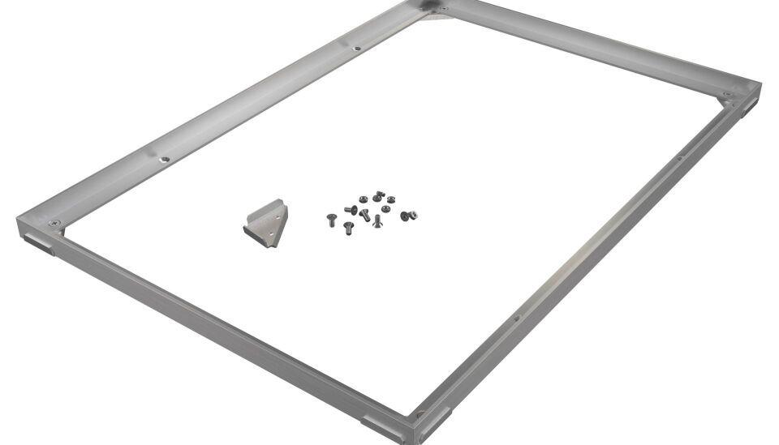Eigenschaften
Belastbarkeit
befahrbar, begehbar
Oberfläche
anodisch oxidiert (eloxiert), pulverbeschichtet
Werkstoff
Aluminium
Höhe Matte (mm)
17,00

